БП Times (нотариус Веремий Ю.И.)

Адрес для доставки документов:
Кузнецкий мост, дом 7 (Напротив офиса Альфа Банк есть арка, зайти в нее, дойти до конца, справа будет серая дверь с табличкой «Нотариус». Подняться на второй этаж и снова направо)
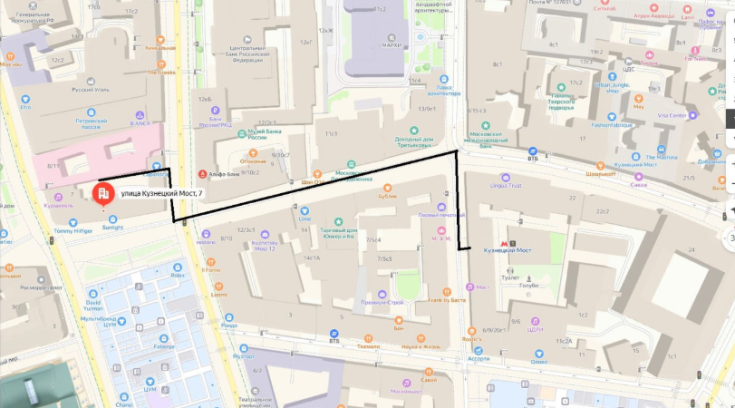

Контактное лицо – Анна
Почта: 89263996550@mail.ru
Телефон для связи: +7 937 398-00-72

Все заказы направляем на электронную почту с указанием срока готовности и нашим внутренним номером заказа.

Пример ТЗ:
Тема письма – “49431 НЗП 5 документов на 16.12 к 13:00”
Анна, добрый день!
Направляем заказ на заверение перевода на 16.12 к 13:00.
Переводы подшиваем к сканам, 5 файлов во вложении.
Наш номер заказа – 49431.
По готовности направьте, пожалуйста, сканы всех страниц документов.

Прайс на услуги есть в базе. Сканы в пределах до 20 страниц примерно могут сделать бесплатно, если бОльший объем, то можно уточнить у Анны.
Отвечают оперативно, заверяют тоже.

В Битриксе есть исполнитель “Нотариус Веремий Юлия Игоревна”, которого необходимо выбрать в качестве исполнителя по данным заказам.

Прайс:
НЗП – 250 руб. / 1 док.
НЗКО/НЗКП – 75 руб./1 стр.

